[PLOS ONE文章被撤稿，作者不买账，学术圈炸锅了！](https://mp.weixin.qq.com/s?__biz=Mzk0OTY1MDkwOQ==&mid=2247486363&idx=3&sn=4d3d77028a170874a301c49b9ccb2979&chksm=c2ac33efe874ea982450569739c51045882b612f7b59a7163410a0c795bd515c776e5474a2ac&scene=126&sessionid=1743094561)

原创  sleuth[Research Integrity](javascript:void(0);)2025-03-22 21:39:43新加坡



Research Integrity

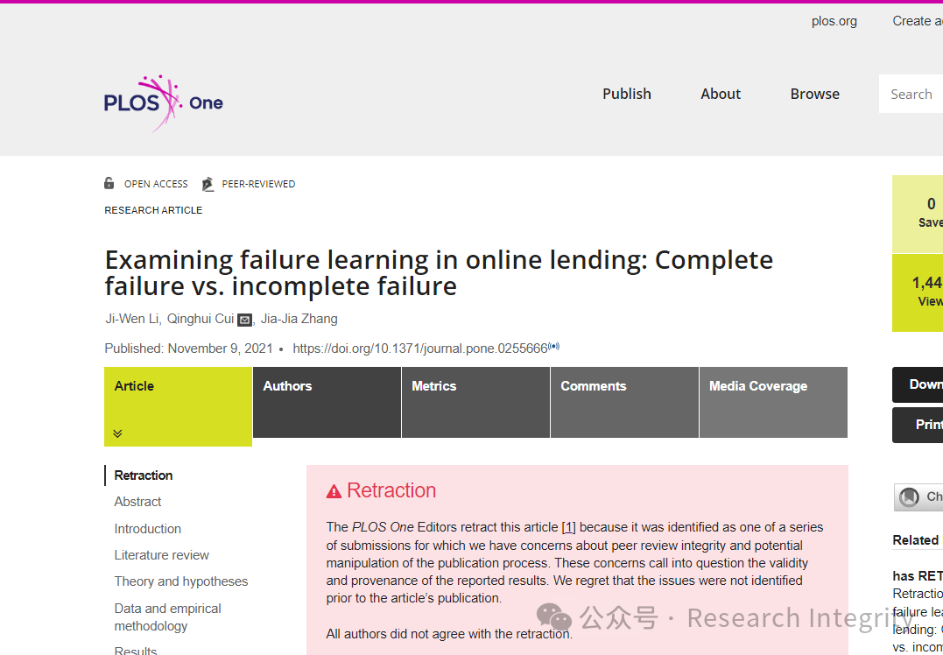

《公共科学图书馆?综合》（*PLOS ONE*）编辑

2021 年 11 月发表在知名学术杂志《PLOS ONE》上。

这项研究聚焦于网络借贷中借款人失败的学习效应。研究人员从中国领先的网络借贷平台人人贷选取了 610,000 份历时 6 年的大额在线贷款申请样本，以借款列表的融资成功率量化每笔贷款的失败程度。研究发现：一是借款人先前贷款申请的失败程度与其后续融资表现呈负相关；二是完全失败无法促进借款人学习，而部分失败对未来表现有益；三是部分失败和完全失败相互作用，影响各类经验价值并产生更好的学习效果。该研究成果有助于深入理解失败学习现象，还能为网络借贷管理者保障金融交易成功提供重要参考。

然而，戏剧性的转折发生在 2025 年 3 月 18 日。《PLOS ONE》的编辑团队宣布撤回这篇文章。原因是编辑团队发现这篇文章所属的一系列投稿存在同行评审诚信问题，可能在出版流程中被人为操纵，这使得研究结果的有效性和来源受到质疑。编辑团队对文章发表前未发现这些问题表示遗憾。但令人意外的是，所有作者并不认同文章被撤回这一决定。这一事件在学术界掀起波澜，引发各方对学术研究严谨性和学术出版公正性的热议。到底是编辑团队判断失误，还是研究真的存在问题？这场学术争议的走向，也成为众人关注的焦点。

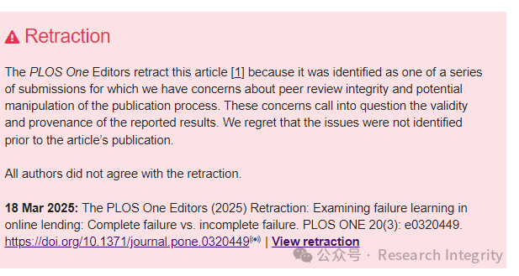

https://journals.plos.org/plosone/article?id=10.1371/journal.pone.0255666

**来源：公众号Research Integrity，转载请注明出处，若没注明学术诚信公众号出处，构成侵权。后台联系客服微信：BikElisabeth**

免责声明：

质疑信息来源于Pubpeer，提及人名均为音译

对于文章内容的真实性、完整性、及时性

本公众号不做任何保证或承诺，仅供读者参考

未经授权禁止转载！

转载请勿更改原文内容及格式！

如有转载需求或合作事宜

可添加下方客服微信或推送邮件到researchintegrity@qq.com

